Những bài học kinh nghiệm Kỳ 62
- Tàu chở khách va vào đá trong bóng tối
Trong điều kiện trời tối, một hoa tiêu lên tàu chở khách để đảm nhận việc điều động tàu trong một vùng nước. Hoa tiêu đã trao đổi với sĩ quan trực ca (OOW) về các góc bẻ lái cần thiết. Khi Thuyền trưởng có mặt trên buồng lái, cả ba tiến hành trao đổi thông tin và thống nhất kế hoạch hành trình.
Tốc độ tàu được tăng lên 12 hải lý/giờ và hoa tiêu nắm quyền điều khiển tàu. Khoảng 14 phút sau khi tiếp nhận quyền điều khiển, hoa tiêu ra lệnh cho tàu rẽ trái vào vùng nước hạn chế. Ban đầu, lệnh bẻ lái 2° trái được đưa ra. Trong khoảng hai phút rưỡi tiếp theo, hoa tiêu liên tiếp tăng góc bẻ lái lên 5°, 10°, 15° và 20° trái. Lúc này, tàu đã lệch đáng kể về phía nam so với hướng dự kiến. Nhận ra điều này, hoa tiêu ra lệnh tăng góc bẻ lái lên 30° trái. Đúng lúc đó, sĩ quan trực ca nhận thấy tàu đang lại gần bờ. Anh ta di chuyển sang cánh gà buồng lái bên phải và quan sát phía sau để kiểm tra xem phần lái tàu có tránh được bờ hay không. Thuyền trưởng cũng ra cánh gà buồng lái bên phải và khi nhận thấy tàu ở quá gần bờ, ông đã cảnh báo cho hoa tiêu.
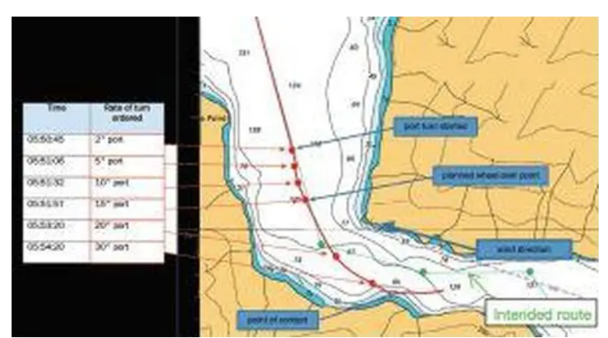
Ngay sau đó, phần lái tàu va vào một bãi đá nhô ra từ bờ. Khi tàu thoát khỏi bãi đá, hoa tiêu ra lệnh đưa bánh lái về zero, sau đó bẻ lái 20° phải nhằm đưa phần lái tránh xa đá. Con tàu được điều động trở lại giữa luồng trong khi Thuyền trưởng và tổ ngũ buồng lái thực hiện danh mục kiểm tra khi tàu mắc cạn. Trong suốt quá trình này, hoa tiêu tiếp tục điều động tàu đến khu neo an toàn.
Kiểm tra cho thấy thân tàu không bị thủng, tuy nhiên khảo sát lặn phát hiện phần thân tàu bên phải bị vết lõm kéo dài khoảng 65 mét.
Cuộc điều tra kết luận rằng, mặc dù đường đi được hiển thị rõ ràng trên tất cả các thiết bị buồng lái, nhưng không có bất kỳ sự chất vấn nào đối với hoa tiêu cho đến khi đã quá muộn. Ngoài ra, nhiều khả năng hoa tiêu đã quá tập trung vào góc bẻ lái, dẫn đến mất nhận thức tình huống về vị trí của tàu, hướng đi và các yếu tố ảnh hưởng khác đến hành trình.
Bài học kinh nghiệm
- Bóng tối làm thay đổi mọi thứ! Hãy tự hỏi: sự việc này có xảy ra nếu là vào ban ngày và tầm nhìn tốt không?
- Điều động “mù” đúng cách đòi hỏi phải sử dụng tất cả các thiết bị cũng như mọi giác quan. Tại sao không sử dụng đường căn song song (parallel index) như một phương pháp dự phòng để kiểm tra việc tàu bám sát tuyến hành trình đã lập?
- Góc bẻ lái là một công cụ điều động hiệu quả, nhưng trong một số hoàn cảnh, nó không thể thay thế cho các lệnh điều khiển bánh lái.
- Tai nạn tử vong do rơi xuống hầm hàng
Một tàu chở hàng đa năng cỡ nhỏ đang neo và thuyền viên chuẩn bị hầm hàng cho chuyến hàng tiếp theo. Trước đó trong ngày, các tấm nắp boong giữa đã được tháo khỏi hầm số 1 và các nắp hầm đã được đóng lại. Đội boong phát hiện thiếu các chốt xếp (stacking cones). Một thuyền viên nói với đồng nghiệp rằng anh sẽ đi tìm thêm vì biết có một số ở đâu.
Người thủy thủ đi tìm chốt xếp đã đi xuống khu vực lối vào hầm số 1. Hệ thống chiếu sáng khu vực, được điều khiển từ buồng lái, chưa được bật nên anh phải dùng đèn pin để quan sát. Đột nhiên, hai thuyền viên khác ở gần đó nghe thấy tiếng la hét lớn phát ra từ hầm số 1. Một người liên lạc với buồng lái để bật đèn, người còn lại đi kiểm tra.
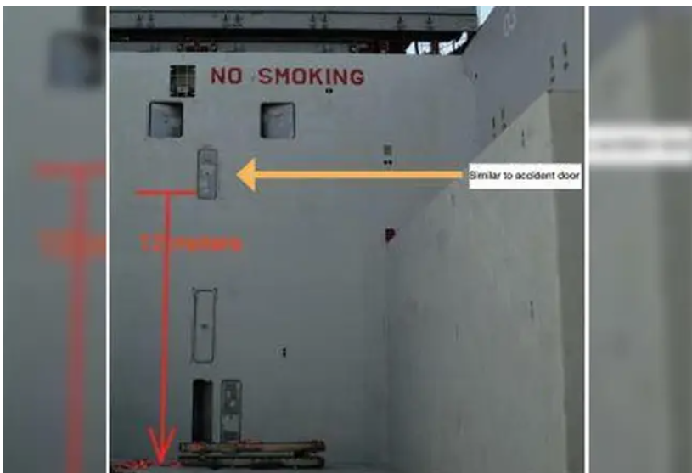
Nạn nhân được phát hiện ở đáy hầm số 1 và có vẻ đang rất đau đớn. Sau đó xác định rằng cần nhanh chóng chuyển nạn nhân đến bệnh viện ở trên bờ. Một thời gian sau, nạn nhân được cẩu sang tàu của cơ quan cảng vụ. Trong suốt thời gian này, nạn nhân vẫn tỉnh táo và có phản ứng. Khi lên bờ, nạn nhân được đưa đến bệnh viện địa phương nhưng sau đó đã tử vong do chấn thương nội tạng nghiêm trọng.
Cuộc điều tra kết luận rằng, ngoài các yếu tố khác, nạn nhân đã đi qua một cửa mở dùng cho sàn boong giữa – mặc dù anh biết rằng hầm số 1 lúc này không còn sàn boong giữa. Do không có sàn boong giữa nên anh đã rơi khoảng 12 mét xuống đáy hầm. Tại thời điểm xảy ra tai nạn, đèn trong hầm chưa được bật và do các nắp hầm đã đóng kín, hầm số 1 hoàn toàn tối. Đèn ở cầu thang cũng không bật và nạn nhân chỉ sử dụng một chiếc đèn pin nhỏ.
Bài học kinh nghiệm
- Trên các tàu có nhiều cấu hình hầm hàng, cần hết sức cẩn trọng và có biện pháp an toàn “không thể sai sót” đối với các cửa dẫn vào hầm. Nếu các cửa này không được đóng kín và khóa trước khi tháo sàn boong giữa thì có thể xảy ra tai nạn nghiêm trọng, ngay cả với những người đã nhận thức được nguy hiểm.
- Chúng ta thường quá tập trung vào công việc trước mắt. Trong trường hợp này, nạn nhân đã đi qua (hoặc rơi qua) một cánh cửa mà anh biết là không an toàn, có thể do quá mải mê tìm kiếm chốt xếp mà không dừng lại để suy xét.
- Làm việc trong khu vực tối tiềm ẩn nhiều rủi ro; luôn đảm bảo khu vực làm việc có đủ ánh sáng nếu có thể.
- Không thực tập thì không thể hoàn hảo được
Một tàu đánh bắt/chế biến tôm cỡ lớn đang hoạt động khai thác. Khoảng 15:15, thủy thủ trưởng tỉnh dậy vì ngửi thấy mùi khói. Khi rời cabin, anh nhìn thấy lửa qua cửa sổ của phòng xông hơi (sauna) đang đóng kín và khói thoát ra từ phía trên cánh cửa. Anh đến phòng ăn và báo động cho các thuyền viên ở đó. Một người lấy bình chữa cháy và cùng thủy thủ trưởng quay lại khu sauna, còn một người khác lên buồng lái.
Thủy thủ trưởng mở cửa phòng sauna và người còn lại xịt hết bình chữa cháy về phía đám cháy. Sau đó cửa được đóng lại và cả hai rời đi đến trạm tập kết tại boong số 03. Trong lúc đó, sĩ quan trực ca (OOW) đã kích hoạt báo cháy và thông báo qua hệ thống PA rằng trên tàu có cháy; đây không phải là thực tập.
Một số thuyền viên tập trung tại trạm tập kết với áo phao và bắt đầu chuẩn bị các vòi chữa cháy, trong khi những người khác chờ chỉ đạo từ đại phó, người vẫn ở lại buồng lái. Có một người chưa thấy có mặt. Thuyền phó hai mặc thiết bị thở (BA) và xuống boong 03 kiểm tra các cabin. Sau khi xác nhận khu vực đã được sơ tán, anh quay lại buồng lái, mặc quần áo chữa cháy, thay bình khí cho BA và rời buồng lái xuống boong mũi. Máy trưởng, máy hai và thợ bảo trì đang làm việc trong xưởng chế biến tôm khi chuông báo động vang lên.
Máy trưởng điều động máy hai và thợ bảo trì đến trạm tập kết, sau đó đến phòng điều khiển máy, nơi ông gặp người còn vắng mặ. Ông lệnh cho người này đến trạm tập kết rồi trao đổi với buồng lái. Khoảng 10 phút sau khi báo cháy vang lên, toàn bộ thuyền viên đã được điểm danh.
Tại trạm tập kết, một người đang mặc quần áo chữa cháy nhưng gặp nhiều khó khăn: ủng không vừa, dây đeo bị đứt và kính mũ bảo hộ bị nứt. Khi các vòi chữa cháy đã sẵn sàng, anh tiến ra boong mũi. Tuy nhiên, khi đến nơi, cả anh và các thuyền viên khác không nhận được chỉ đạo về cách chữa cháy. Anh chủ động mang vòi chữa cháy xuống boong 03 một mình, không có dây an toàn vì dây đã bị đứt.
Một thuyền viên khác ở lại boong để hỗ trợ chỉnh vòi chữa cháy và mở nắp hầm phía trước. Khói dày đặc hạn chế tầm nhìn khi người chữa cháy xuống thang và đến boong 03. Khi vào phòng tanning (nơi đặt sauna), anh bị vấp ngã vào các thùng hàng được lưu trữ tại đó. Sau khi đứng dậy, anh dùng vòi phun nước xung quanh sauna, trong phòng và cả phòng thay đồ kế bên.
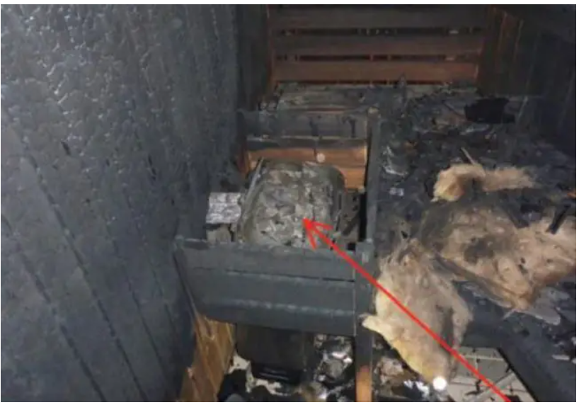
Trước khi quay lại boong mũi, anh cố đóng cửa phòng sauna nhưng không thành công và để cửa mở. Khi thuyền phó hai đến boong mũi, anh mang theo vòi chữa cháy và một dây an toàn tạm thời rồi xuống dưới. Do khói dày đặc, anh không nhìn thấy gì và vô tình cản đường người chữa cháy đang leo lên thang rời khỏi khu sauna. Báo động áp suất thấp trên thiết bị thở của anh vang lên.
Lúc này, đội trên boong quyết định chia thành hai tổ, mỗi tổ hai người để chữa cháy. Tuy nhiên, lượng khí trong BA của tổ số 1 đã thấp và nhanh chóng báo động, buộc họ phải quay lại trạm tập kết. Do không có bình khí dự phòng trên tàu nên họ quay lại boong 03 với vòi chữa cháy, sử dụng khẩu trang chống bụi làm phương tiện bảo vệ đường thở.
Tổ số 1 nhìn thấy một người chữa cháy khác trước cửa phòng tanning nhưng không thể tiến xa hơn vì vòi không đủ dài để tới cửa sauna. Họ phun nước vào lối vào phòng tanning, trong khi người còn lại phun bên trong phòng và vào cửa sauna.
Khoảng 16:30, ba thuyền viên rút khỏi khu vực phòng tanning và đóng kín lối vào boong 03 để khống chế đám cháy. Sau đó, các thuyền viên trên boong mũi đóng các van thông gió khu sinh hoạt nhằm làm giảm oxy cung cấp cho đám cháy.
Khoảng 17:45, nhiệt và khói giảm dần. Nhiều khả năng đám cháy đã bị khống chế trong phòng sauna và chỉ còn âm ỉ. Sau khi dập tắt hoàn toàn, người ta phát hiện các mảnh gỗ cháy của một bệ để chân nằm dưới lò sưởi điện trong sauna, cho thấy bệ này có thể đã bị đặt lên lò khi lò được bật. Do lò sưởi bị bỏ không giám sát, nhiệt đã làm bệ gỗ bốc cháy và gây ra hỏa hoạn.
Cuộc điều tra cũng chỉ ra rằng các buổi thực tập chữa cháy trước đây trên tàu mang tính lặp lại và không bao gồm các tình huống khẩn cấp thực tế. Thuyền viên chỉ khởi động bơm chữa cháy chính và khẩn cấp, kiểm tra và tạo áp cho vòi, rồi giả lập chữa cháy trên boong bằng cách phun nước vào cửa lưới kéo. Không có họp rtút kinh nghiệm sau thực tập.
Bài học kinh nghiệm
- Các buổi thực tập chữa cháy thường xuyên với tình huống đa dạng, thực tế là rất quan trọng để đảm bảo thiết bị hoạt động tốt và củng cố kiến thức, vai trò của thuyền viên trong tình huống khẩn cấp.
- Đánh giá sau thực tập bằng thảo luận tập thể là công cụ hữu ích để đảm bảo chất lượng và cải tiến liên tục.
- Dù “nói sau thì dễ” nhưng vẫn cần xem xét liệu hành động ban đầu (mở cửa và xịt bình chữa cháy vào đám cháy) có hiệu quả hay chỉ làm tăng oxy cho lửa. Quy trình chuẩn thường là làm mát khu vực xung quanh trước, sau đó lực lượng chữa cháy được trang bị đầy đủ tiếp cận có tổ chức cùng với vòi phun nước áp lực cao.
- Phải hơn một giờ sau khi phát hiện cháy mới đóng các van thông gió để cắt oxy – cho thấy sự thiếu luyện tập và thiếu quen thuộc với quy trình chữa cháy.
- Việc sử dụng khẩu trang chống bụi để chữa cháy là hành động cực kỳ nguy hiểm.
- Lò đốt rác bị cháy trong giai đoạn làm nguội do không được giám sát
Một tàu đang hành trình đã vận hành lò đốt rác để đốt giẻ dính dầu và cặn dầu. Khoảng 5 giờ sau, khi công việc hoàn tất, lò đốt được dừng lại. Các thông số đều bình thường và nhiệt độ buồng đốt được ghi nhận là 950°C. Theo quy trình của công ty, thuyền viên tiếp tục giám sát lò trong giai đoạn làm nguội.
Đến 19:00, tức 5 giờ sau khi lò được tắt, nhiệt độ buồng đốt giảm xuống còn 280°C và quạt thổi vẫn hoạt động. Đến 20:32, thợ máy trực ca phát hiện có khói phát ra từ vỏ ngoài của lò đốt. Khi kiểm tra kỹ hơn, anh thấy lớp sơn bên ngoài bị bong tróc.
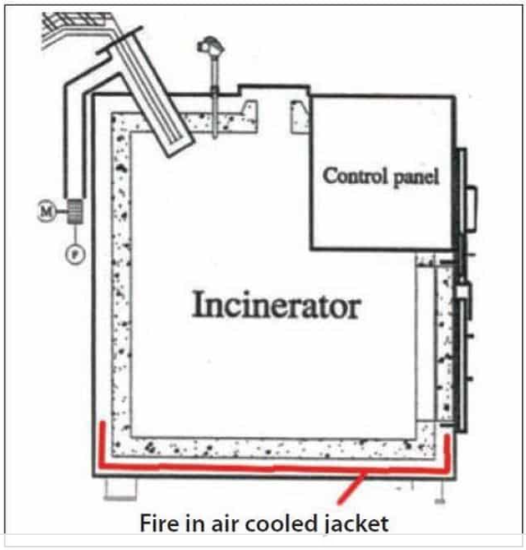
Nhiệt độ vỏ lò đo được khoảng 250–350°C. Anh báo cho máy trưởng và quy trình ứng phó khẩn cấp được kích hoạt. Thuyền viên tập trung và các đội chữa cháy bắt đầu làm mát khu vực xung quanh. Việc làm mát được duy trì khoảng 4 giờ cho đến khi các dấu hiệu nhiệt cho thấy đám cháy đã được dập tắt.
Trong quá trình điều tra, xác định rằng đám cháy bắt nguồn từ lớp áo làm mát bằng không khí của buồng đốt. Sau đó phát hiện lớp vật liệu chịu lửa và tấm vỏ ngoài vẫn còn nguyên vẹn. Tuy nhiên, có dấu vết dầu giữa cửa cấp cặn và buồng đốt, cho thấy dầu đã tích tụ trong lớp lót chịu lửa hai lớp.
Bài học kinh nghiệm
- Ngay cả trong giai đoạn làm nguội, lò đốt vẫn phải được giám sát và kiểm tra thường xuyên.
- Làm mát khu vực xung quanh và giữ bình tĩnh là những yếu tố rất quan trọng khi xử lý
- Thuyền viên máy bị dập ngón tay
Một thuyền viên máy đang ở trong xưởng của tàu thì phát hiện một tình huống không an toàn. Một đoạn đường ống được cất giữ dựa vào vách xưởng bị nhô lệch sang một bên khỏi giá đỡ.
Anh cố gắng sắp xếp lại đoạn ống bị lệch, nhưng trong lúc thực hiện, một ống khác được xếp phía trên bất ngờ trượt xuống và kẹp ngón trỏ của anh vào các ống bên dưới.
Sau khi tháo găng tay, thuyền viên phát hiện móng tay đã bị bật ra cùng với phần da ở ngón trỏ. Anh được sơ cứu và được bố trí nghỉ ngơi.
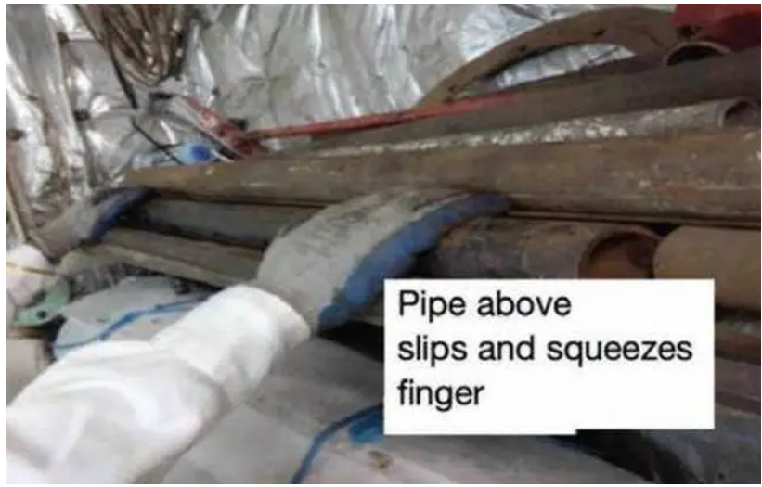
Bài học kinh nghiệm
- Việc đánh giá rủi ro tại chỗ cần trở thành phản xạ tự nhiên của thuyền viên để tránh những chấn thương không đáng có, dù là công việc đơn giản hay phức tạp.
- Hãy tìm kiếm sự hỗ trợ từ đồng nghiệp khi thực hiện các công việc liên quan đến nâng hoặc di chuyển vật nặng.
- Tình huống suýt va chạm với tàu ngầm
Một tàu phà cao tốc đang hành trình với tốc độ gần 21 hải lý/giờ thì người cảnh giới phát hiện tháy kính tiềm vọng của một tàu ngầm ở cự ly rất gần phía mũi trái. Anh lập tức báo cho sĩ quan trực ca (OOW), sỹ quan quan sát và nhận thấy từ vệt sóng của kính tiềm vọng rằng tàu ngầm đang chạy cắt hướng mũi tàu mình từ trái sang phải.
Dựa trên thông tin này và đánh giá rằng có nguy cơ va chạm tức thời, OOW yêu cầu người cảnh giới chuyển sang lái tay và bẻ lái sang 10° trái. Ngay sau đó, tiếp tục tăng góc bẻ lái sang trái để tăng khoảng cách tiếp cận gần nhất (CPA) với kính tiềm vọng. OOW đồng thời báo cho Thuyền trưởng, ông đã lập tức lên buồng lái.
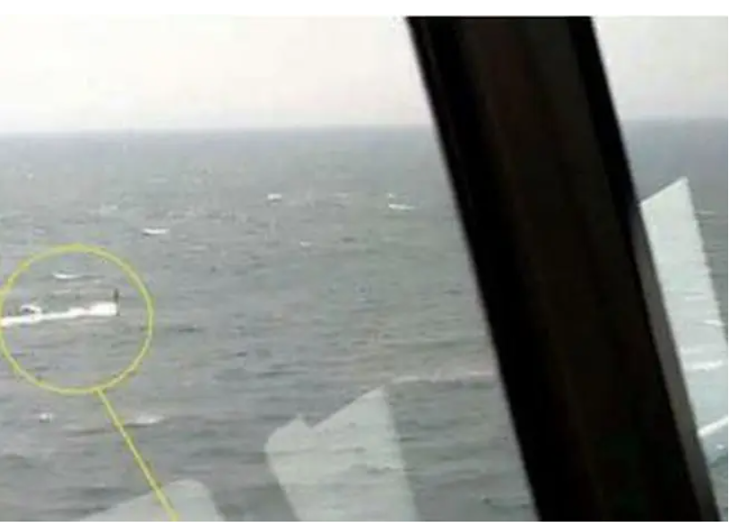
Khoảng 45 giây sau, khi kính tiềm vọng của tàu ngầm đi sát ở phía mạn phải với tốc độ khoảng 6 hải lý/giờ, tàu cao tốc được đưa về hướng đi ổn định.
Về phía tàu ngầm, sau đó xác định rằng kíp chỉ huy đã mắc nhiều sai sót dẫn đến tình huống nguy hiểm này. Họ đã đánh giá thấp tốc độ tiếp cận của tàu cao tốc (cho rằng tốc độ của tàu phà là 15 hải lý/giờ thay vì 21) và đánh giá quá cao khoảng cách giữa 2 tàu tàu. Hai sai lầm này dẫn đến một quyết định nghiêm trọng khác là tiếp tục duy trì độ sâu của kính tiềm vọng thay vì lặn sâu xuống để tránh nguy hiểm.
Bài học kinh nghiệm
Tình huống suýt va chạm này cho thấy tầm quan trọng của việc duy trì cảnh giới nghiêm ngặt. Nếu người cảnh giới trên tàu phà cao tốc không phát hiện ra chiếc kính tiềm vọng thì khả năng xảy ra va chạm ở tốc độ cao với tàu ngầm là rất lớn.
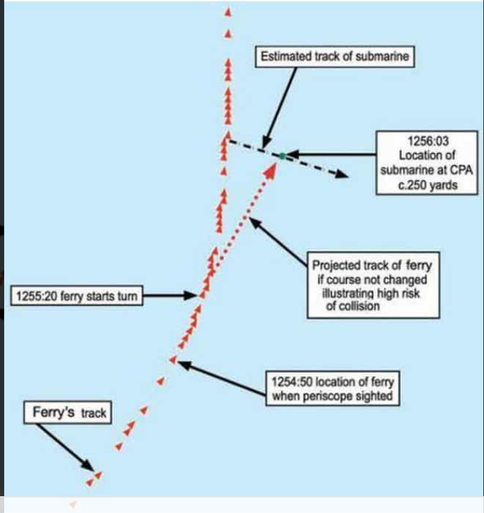
Thông thường, việc bẻ lái sang trái để tránh một tàu khác ở phía mạn trái không phải là lựa chọn điều động tối ưu. Tuy nhiên, trong trường hợp này, với tốc độ tiếp cận tương đối giữa hai tàu lên tới 27 hải lý/giờ, vị trí của hai phương tiện và điều kiện tầm nhìn tốt, đây lại là quyết định đúng đắn.
- Xà lan trôi dạt va vào trụ buộc dây
- Về sự cố
- Ủy ban An toàn Giao thông Quốc gia Mỹ (NTSB) đã công bố báo cáo điều tra về một vụ việc trong đó hai xà lan bị đứt dây buộc trong điều kiện nước lớn, trôi xuôi dòng và va vào các trụ buộc dây.
- Ngày 16 tháng 4 năm 2024, khoảng 04:45 giờ địa phương, hai xà lan bị tuột dây buộc tại cầu cảng ở mốc dặm 793,8 trên sông Ohio, gần Evansville, bang Indiana. Sau đó, chúng va vào các trụ buộc dây ở cách đó khoảng 1.500 feet về phía hạ lưu tại cơ sở ở mốc dặm 794,1. Hai xà lan sau đó được thu hồi với hư hỏng nhẹ. Không có thương tích hay ô nhiễm môi trường nào được ghi nhận. Thiệt hại đối với kết cấu cầu cảng ước tính vượt quá 2,5 triệu USD.
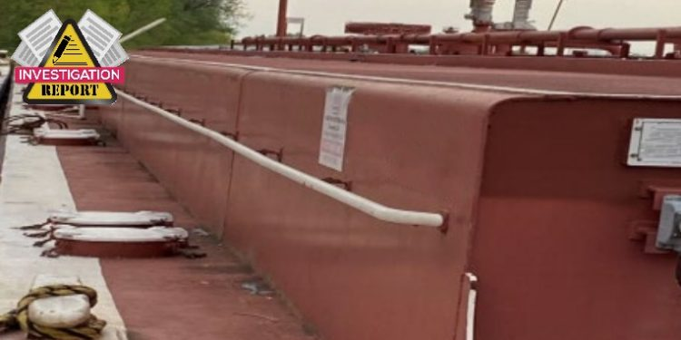
Phân tích
Hai xà lan chở dầu diesel lưu huỳnh cực thấp và xăng đã bị đứt khỏi vị trí buộc tại một bến trên sông Ohio, sau đó trôi đi và va vào các trụ buộc dây của một bến khác ở hạ lưu.
Sự cố xảy ra trong điều kiện nước lớn. Đơn vị khai thác cảng kỳ vọng các nhà cung cấp đội tàu bên thứ ba áp dụng các biện pháp tăng cường khi buộc cầu trong điều kiện như vậy. Thông thường, mỗi xà lan được buộc bằng 4 dây và/hoặc cáp.
Vào tối trước khi xảy ra sự cố, thuyền viên đã buộc hai xà lan bằng tổng cộng 10 dây (mỗi xà lan gồm ba dây và hai cáp), đáp ứng yêu cầu. Do các dây buộc không được giữ lại để kiểm tra hoặc thử nghiệm nên các điều tra viên không thể xác định được tình trạng của chúng tại thời điểm xảy ra tai nạn.
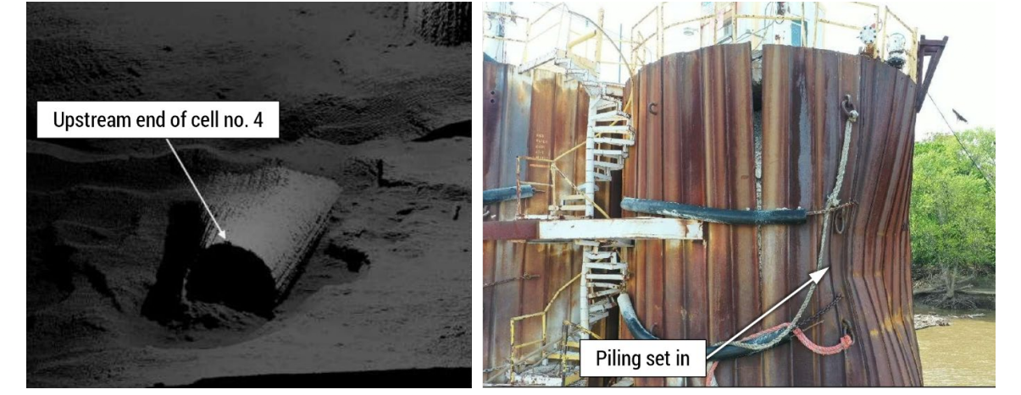
Tuy nhiên, các dây buộc được kiểm tra hàng tuần, và khi buộc xà lan, thuyền viên không ghi nhận vấn đề nào. Ngoài ra, số lượng dây buộc đã được tăng thêm để phù hợp với điều kiện nước lớn. Thuyền viên cũng ghi nhận có các đống rác trôi trên sông vào thời điểm xảy ra sự cố.
Trong điều kiện nước lớn và dòng chảy mạnh, các vật trôi như thân cây, cành cây và rác có thể tích tụ lại và trôi xuôi dòng. Sự tích tụ này ở phần đầu xà lan có thể làm tăng lực kéo lên hệ thống dây buộc, từ đó làm tăng nguy cơ đứt dây hoặc cáp.
Với dòng chảy mạnh (khoảng 3 dặm/giờ) vào thời điểm đó, nếu rác trôi va vào các xà lan đang neo, điều này có thể góp phần làm hệ thống dây buộc bị hỏng và dẫn đến việc xà lan bị trôi dạt.
Kết luận
Nguyên nhân có thể
NTSB xác định nguyên nhân có thể của việc xà lan bị đứt dây buộc và va vào các trụ buộc dây ở phía hạ lưu là do hệ thống dây buộc bị hỏng trong điều kiện nước lớn, với nguyên nhân cụ thể chưa được xác định, nhưng có thể liên quan đến rác trôi trên sông.
----------------------------------

